SPRITZSCHUTZBÜGEL SZV-B KPL.

Erlau

Eigenschaften

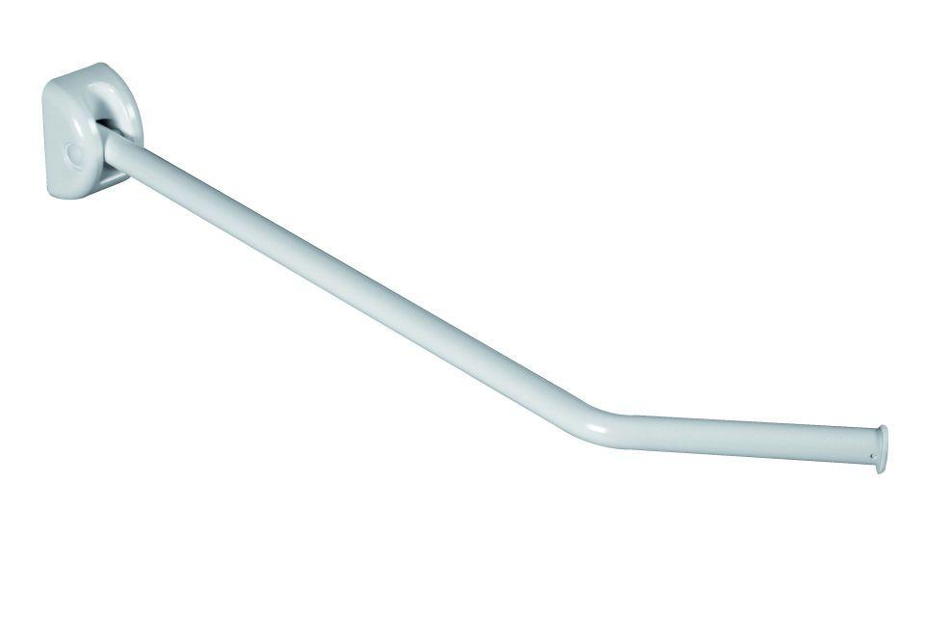

Art Duschabtrennung

Befestigungsmittel für Spritzschutz

Montageart

Wand

Werkstoff

Aluminium

Länge (mm)

900,00

RAL-Nummer

7016, 9010

Gewicht (kg)

1,76